***Автоматична система хронометражу***

Зміст

[ВСТУП 3](#_Toc459041472)

[Опис макету 4](#_Toc459041473)

[«Старт» 4](#_Toc459041474)

[Елементи управління 4](#_Toc459041475)

[Іформація на дисплеї 4](#_Toc459041476)

[«Фініш» 5](#_Toc459041477)

[Елементи управління 5](#_Toc459041478)

[Інформація на дисплеї 5](#_Toc459041479)

[Інструкція по використанню 6](#_Toc459041480)

[«Старт» 6](#_Toc459041481)

[Ініціалізація системи 6](#_Toc459041482)

[Старт лижника 7](#_Toc459041483)

[«Фініш» 8](#_Toc459041484)

[Ініціалізація системи 8](#_Toc459041485)

[Фінішування лижника 10](#_Toc459041486)

[Режими світлодіодної індикації 11](#_Toc459041487)

[Перегляд даних із SD карти пам’яті 11](#_Toc459041488)

[Технічні характеристики системи: 11](#_Toc459041489)

# ВСТУП

Система хронометражу призначена для фіксування часу проходження спортсменами дистанції.

При тренуванні спортсменів, а також при проведенні любительських змагань по системі старт-фініш (гірські лижі, кросс, біг і ін.) потрібно автоматичному режимі включати секундомір при пересіканні лінії старту та виключати на фініші.

При цьому потрібно результати всіх забігів зберігати в електронній енергонезалежній пам’яті. Враховуючи, що тренування можуть проводитися у непідготовлених місцях, без за діяння хронометристів, а також в різних погодніх умовах – необхідно автономне живлення, волого захищеність і для зручності користування – автоматичний зарядний пристрій.

/\*3\*/

Система хронометражу складається із двох блоків: «старт» та «фініш» і виконує :

* Автоматичний, при пересіканні спортсменом лінії старту(при відкритті стартових воріт або при пересіканні променя інфрачервоного бар’єру ) запис часу старту лижника.
* Автоматичний, при пересіканні спортсменом лінії фінішу(при пересіканні променя інфрачервоного бар’єру ) запис часу фінішу лижника.
* Автоматичний обрахунок часу(з точність до 60мс) проїзду лижником траси та запис всіх результатів на карту пам’яті.

На старті та на фініші установлений LCD дисплей та світлодіодний індикатор для відображення поточного стану системи. LCD дисплей не є обов’язковим, і по бажанні може бути виключеним із комплектації.

# /\*4\*/

# Опис макету

## «***Старт***»

### Елементи управління

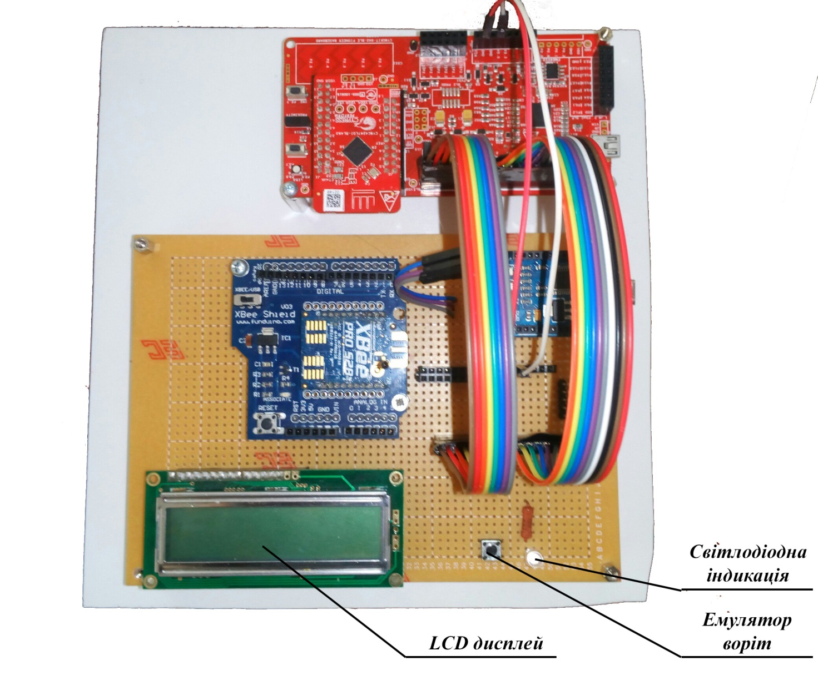

### Іформація на дисплеї

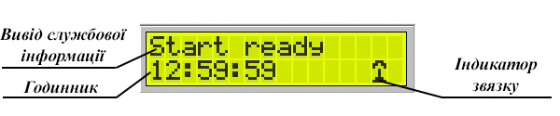

## «***Фініш***»

### Елементи управління

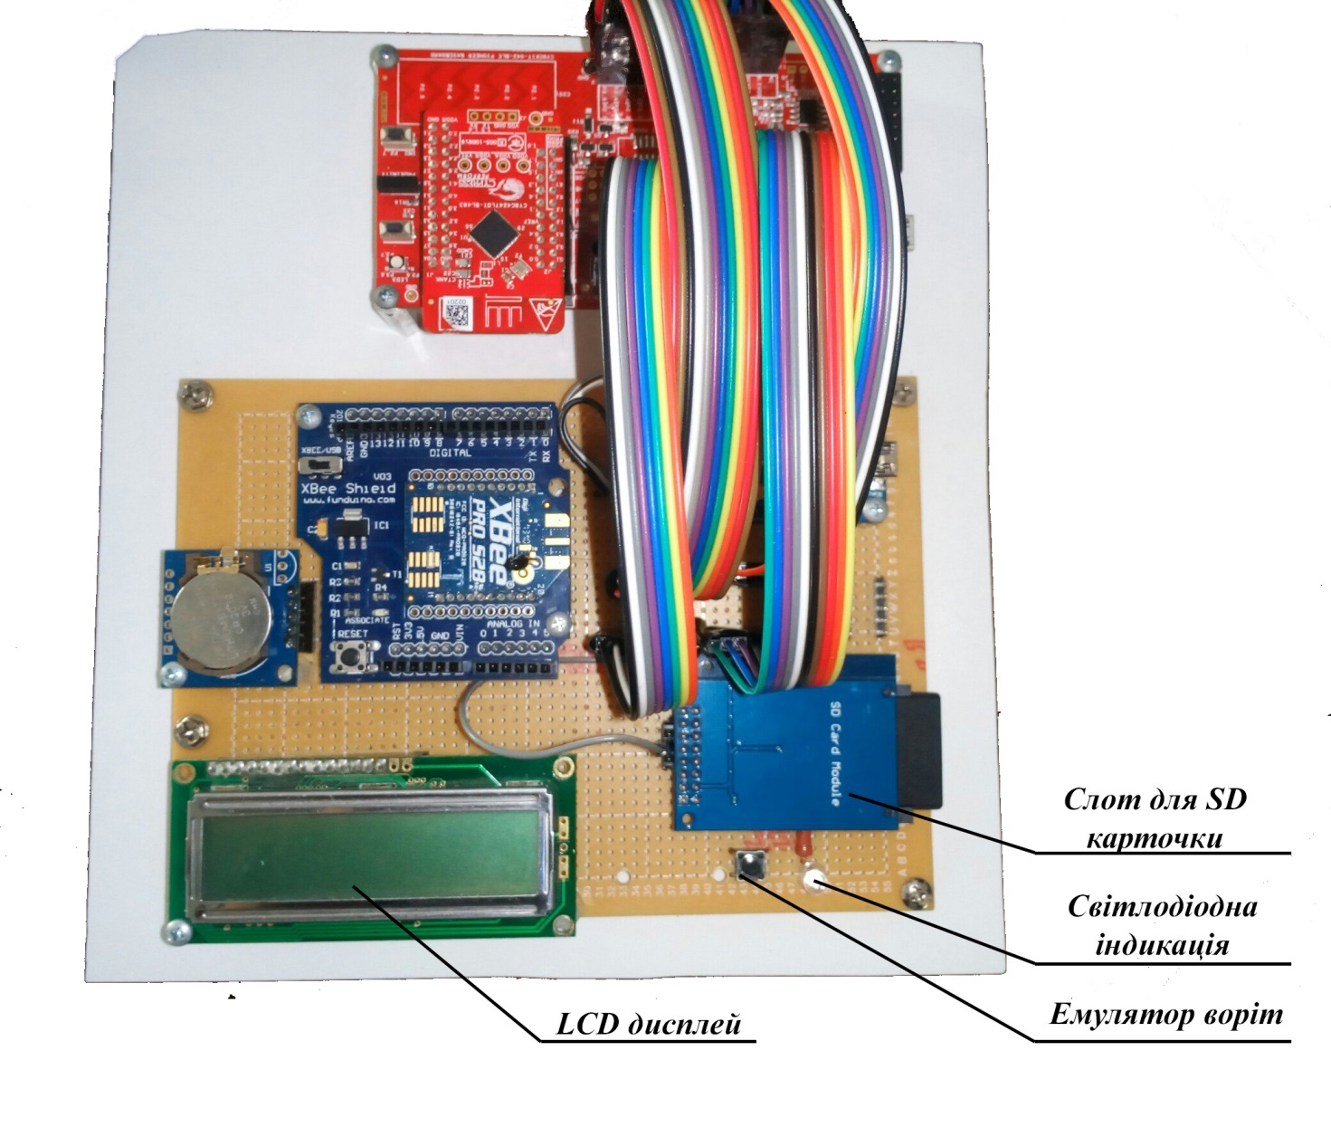

### Інформація на дисплеї

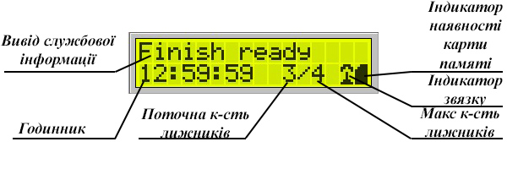

Інструкція по використанню

## «Старт»

### Ініціалізація системи

Після запуску системи відбувається ініціалізація всіх її компонентів.

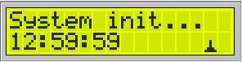

Потім проводиться з’єднання із фінішом:

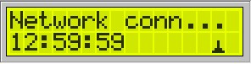

При успішному встановленні з’єднання у правому нижньому куті дисплея відобразиться відповідний індикатор :

|  |  |
| --- | --- |
| C:\Users\Petro\Desktop\images\Screenshot_11.jpg | з’єднання не встановлено |
| C:\Users\Petro\Desktop\images\Screenshot_12.jpg | з’єднання встановлено |

Після успішного встановлення з’єднання відбудеться синхронізація годинників старту та фінішу :

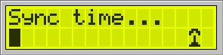

Про успішну синхронізацію система повідомить :

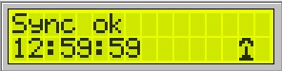

Якщо фініш ініціалізувався успішно, і не виникло ніяких помилок, то буде виведено повідомлення що система готова до роботи:

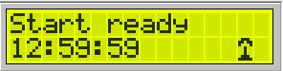

В протилежному випадку система повідомить що фініш не готовий до роботи :

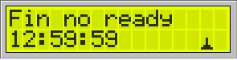

### Старт лижника

При старті лижника (відкриванні стартових воріт) на дисплей виведеться відповідне повідомлення та додаткова службова інформація

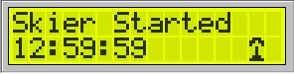

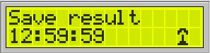

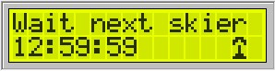

Коли на трасі буде більше 4 лижників система повідомить що фініш ще не прийняв лижників (фініш не готовий)

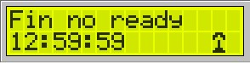

## «Фініш»

### Ініціалізація системи

Після запуску системи відбувається ініціалізація всіх її компонентів:

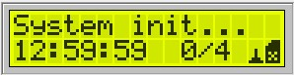

Помилки при ініціалізації:

1)неможливо синхронізуватися з зовнішнім годинником реального часу:

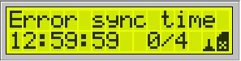

2) немає SD картки

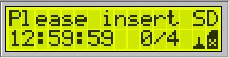

Потім проводиться з’єднання із стартом:

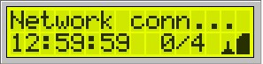

При успішному встановленні з’єднання у правому нижньому куті дисплея відобразиться відповідний індикатор .

|  |  |
| --- | --- |
| C:\Users\Petro\Desktop\images\Screenshot_11.jpg | з’єднання не встановлено |
| C:\Users\Petro\Desktop\images\Screenshot_12.jpg | з’єднання встановлено |
| C:\Users\Petro\Desktop\images\Screenshot_27.jpg | немає SD карточки |
| C:\Users\Petro\Desktop\images\Screenshot_28.jpg | SD карточна підключена |

Після успішного встановлення з’єднання відбудеться синхронізація годинників старту та фінішу :

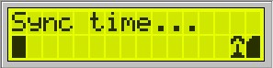

Про успішну синхронізацію система повідомить :

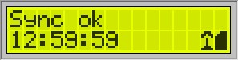

Якщо фініш ініціалізувався успішно, і не виникло ніяких помилок, то буде виведено повідомлення що система готова до роботи:

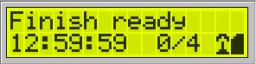

### Фінішування лижника

При фініші лижника (пересікання фінішної прямої) на дисплей виведеться відповідне повідомлення та додаткова службова інформація

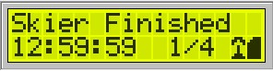

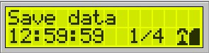

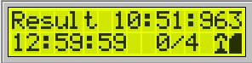

При наявності на трасі 4 лижників (максимальна кількість) виведе відповідне повідомлення та заборонить пускати на трасу наступного лижника :

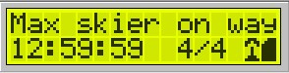

Дозвіл старту буде відновлений при фінішуванні хоча б одного лижника.

При вийманні карта пам’яті при роботі системи зберігання результатів лижників відбувається у буфер який може зберігати до 12 лижників. При вставленні карти пам’яті всі дані із буфера запишуться на карту пам’яті.

Коли буфер заповнений на дисплеї на фініші виведеться повідомлення :

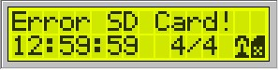

При заповненому буфері система «старт» заборонить пуск лижників на трасу.

# Режими світлодіодної індикації

|  |  |
| --- | --- |
| не світиться | система в режимі очікування (старт/фініш заборонений) |
| часто мигає | ініціалізація (старт/фініш заборонений) |
| мигає | помилка (старт/фініш заборонений) |
| світиться | система готова до старту / фінішу лижника  (старт/фініш дозволений) |

# Перегляд даних із SD карти пам’яті

***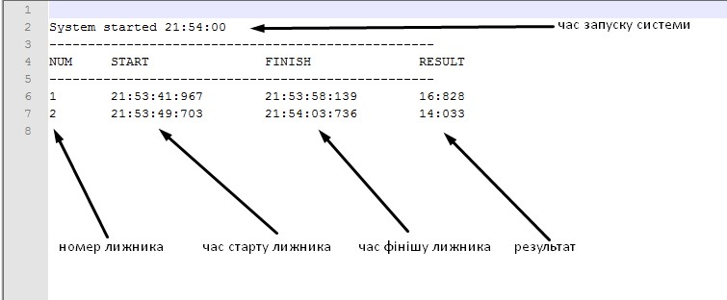***

# /\*3\*/

# Технічні характеристики системи:

* Точність вимірювання результату лижника ±60мс
* Максимальна кількість лижників на трасі – 4
* Максимальна кількість лижників які можуть фінішувати при відсутності карти пам’яті – 12
* Максимальна дальність між стартом та фінішом (при використанні модулів XBee Pro) – 100м
* Енергоспоживання 160 мА
* Живлення – 5В